23.4 Baustil, heutige Nutzung der Fabrikantenvillen Umgebung Laué
Villen zwischen Schloss und Industrie
Zur industriellen Kulturlandschaft Wildegg gehört auch ein Viertel mit Fabrikantenvillen am Fuss des Schlosshügels. Die ältesten Villen stammen noch aus dem letzten Viertel des 18. Jahrhunderts, die jüngsten wurden anfangs des 20. Jahrhunderts errichtet. Die in unterschiedlichen Stilen erbauten herrschaftlichen Wohnhäuser dienen heute unterschiedlichen Zwecken: In ihnen wird gewohnt und gearbeitet.
Wie die Fabrikgebäude, die Kanäle und Rohstoffabbaugebiete ist das Viertel mit den Villen der Fabrikanten ein wichtiger Teil der industriellen Kulturlandschaft Wildegg. [Verweis Dossier 23.1 Entwicklung der industriellen Kulturlandschaft, Bsp. Wildegg] Entdecken Sie die herrschaftlichen Wohnhäuser auf einer kleinen Tour unterhalb des Schlosshügels in der Umgebung des heutigen Verkehrskreisels beim Gasthaus Bären. (Abb.1)
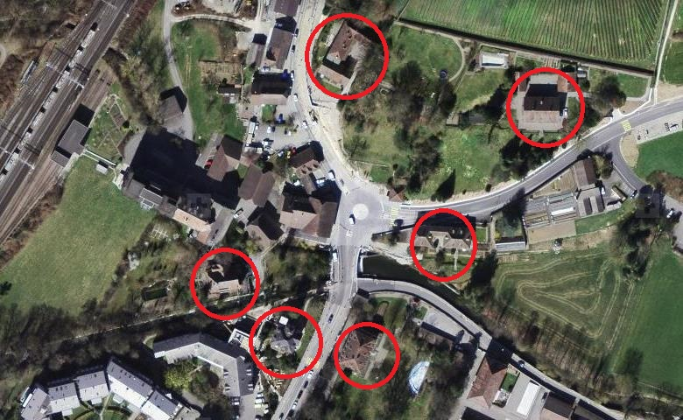
Abb.1) Herrschaftliche Wohnbauten in Wildegg, Luftbild (swisstopo)
Wie Sie am Beispiel des Hauses Laué an der Bruggerstrasse 18 gut erkennen können, war das Wohnhaus eines Fabrikanten mehr als ein einfacher Wohnraum für die Familie und Bedienstete. Die herrschaftlichen Bauten dienten zusätzlich dazu, den Status der Bewohner zu zeigen: Das Laué-Gut mit der Villa, dem Eingangstor und den beiden Eckpavillons präsentierte sich Geschäftspartnern und Reisenden auf der Strasse Aarau-Brugg besonders eindrucksvoll. (Abb.2)
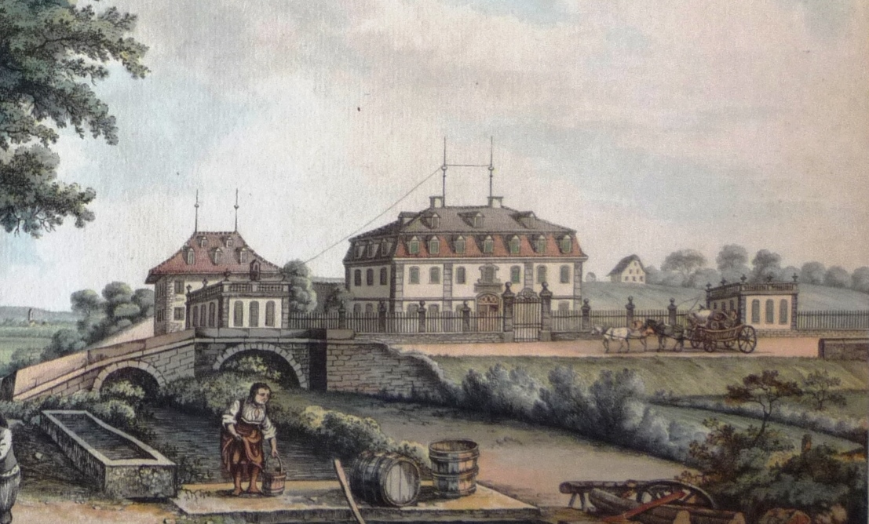
Abb.2) Laué-Gut, Ausschnitt aus kolorierter Umrissradierung von Johann Jakob Aschmann, um 1802 (Staatsarchiv Aargau)
Die Fabrikantenvillen – teilweise mit parkähnlichen Gärten –hoben sich deutlich von den Wohnhäusern der übrigen Bevölkerung ab. (Abb.3)
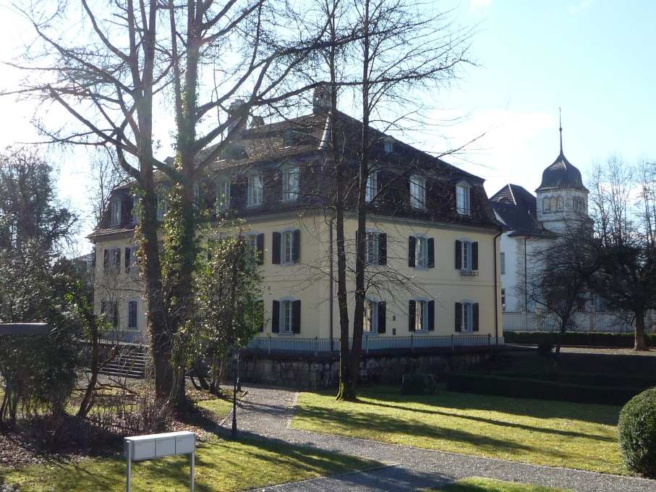
Abb.3) Rückseite des Laué-Hauses von 1776ff./1790 mit gegenüberliegender Villa Isler-Trümpi von 1895/96, 2014
Die Unternehmer in Wildegg wohnten teilweise in unmittelbarer Nähe ihrer Fabriken. So zum Bsp. die drei Generationen Laué: Der Zusammenhang des Hauses Laué von 1776ff./1790 mit dem dahinterliegenden Manufakturgebäude aus der Zeit von 1780/90 ist noch heute gut zu erkennen. (Abb.4)
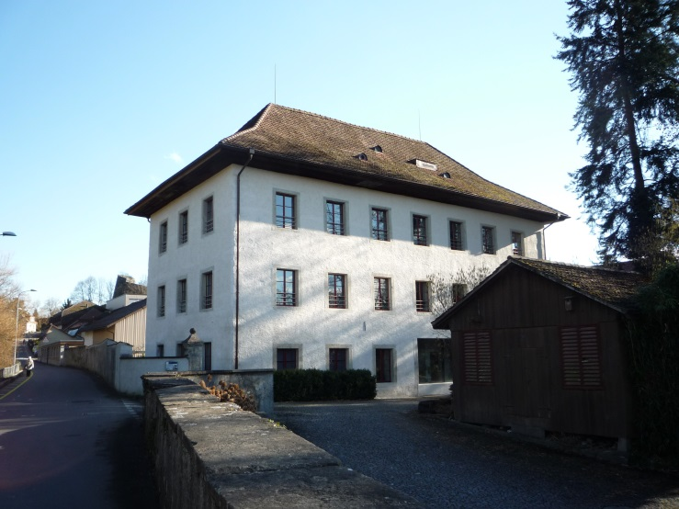
Abb.4) Manufakturgebäude an der Lauéstrasse, erbaut um 1780/90, 2014
Zwischen dem Indienne-Manufakturgebäude auf dem ehemaligen Fabrikareal der Laué & Cie./später KIW und dem herrschaftlichen Haus Laué an der Bruggerstrasse befindet sich der parkähnliche Garten des Laué-Gutes. Dieser Garten verbindet das Manufakturgebäude mit dem Fabrikantenhaus zu einem Ganzen. Abb.5)
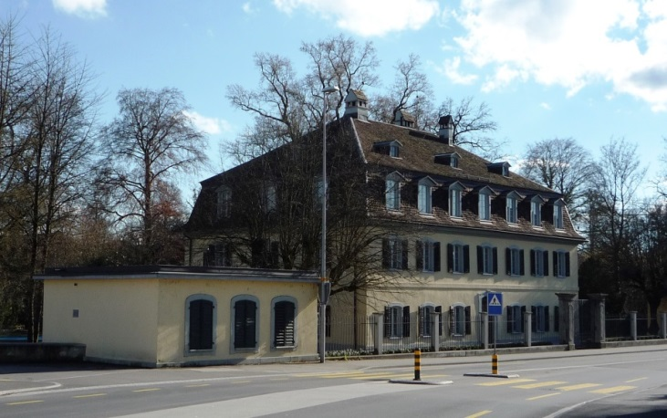
Abb.5) Laué-Gut mit dem linken Eckpavillon an der Bruggerstrasse, 2014
Vis-à-vis des Hauses Laué, auf der anderen Seite der Bruggerstrasse steht das repräsentative Haus des Strohgeflecht-Fabrikanten Emil Isler-Trümpi von 1895/96. Unweit davon, gleich neben der alten Hellmühle liess der Mühlenbesitzer Otto Fischer 1903-1905 seine Villa erbauen. Wie die Fabrikanten Laué wohnten auch im Fall von Isler und Fischer die Unternehmer gleich neben ihren Betrieben. (Abb.6)
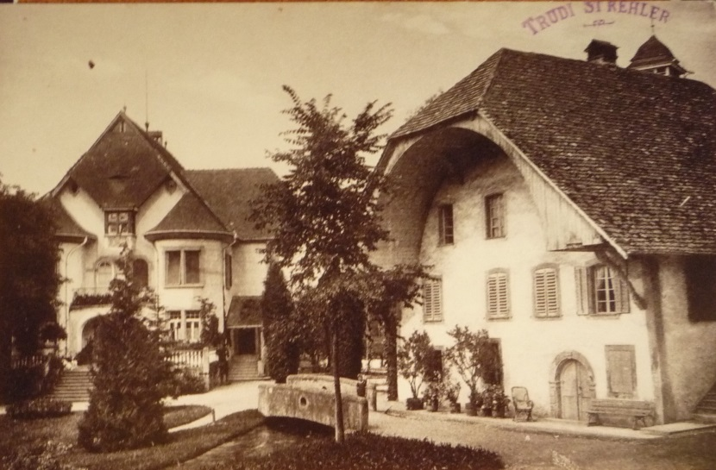
Abb.6) Villa Fischer (links) mit der alten Hellmühle, nach 1905 (Gemeindearchiv Möriken-Wildegg)
Weitere herrschaftliche Anwesen befinden sich am untern Teil des Schlosshügels: Das Amsler-Gut, das Isler-Haus von 1825 und zwischen Bünz und Hügel das Rilliet-Laué-Gut.

Zwei herrschaftliche Häuser am Schlosshügel: das Amslergut und das Isler-Haus
An den unteren Teil des Rebbergs des Schlosses Wildegg schliesst der grosszügige Park des Amslerguts an. (Abb.7)
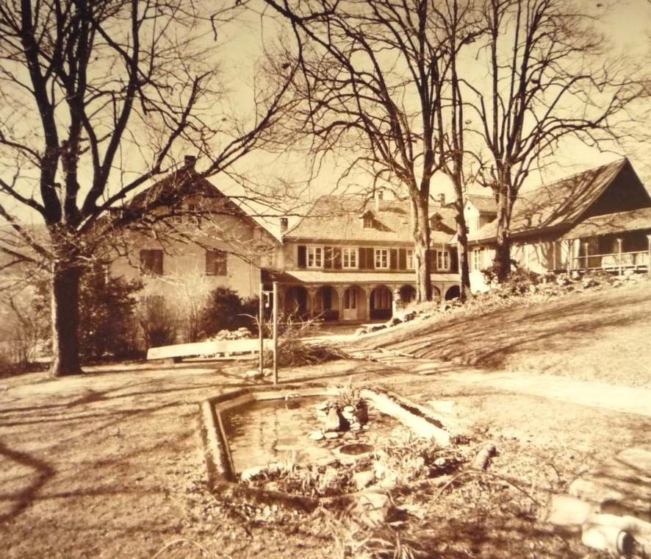
Abb.7) Amslergut mit Park, 1968, Ausschnitt (Gemeindearchiv Möriken-Wildegg)
In ihm liegt erhöht über der Strasse nach Brugg das gelbe, grosse bürgerliche Landhaus in U-Form von Ende des 18./Anfang des 19. Jahrhunderts. In den Wohnungen ist noch Ausstattung aus dem frühen 19. Jahrhundert erhalten. (Abb.8)
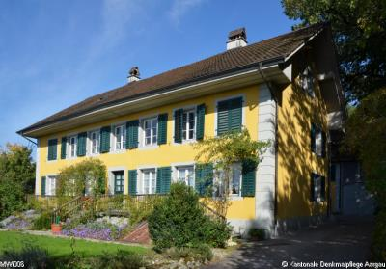
Abb.8) Amslergut, 18./19. Jahrhundert © Kantonale Denkmalpflege Aargau
Das zweite repräsentative Wohnhaus am unteren Schlosshang ist das Isler-Haus an der Hellgasse 1. Es handelt sich um eine Villa im Biedermeierstil, die in den Jahren 1824-1826 erbaut wurde. (Abb.9)
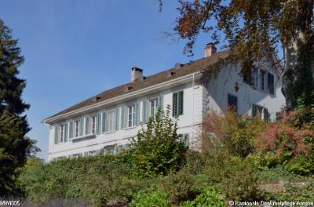
Abb.9) Isler-Haus, Biedermeiervilla von 1825 © Kantonale Denkmalpflege Aargau
Der Fabrikant Alois Isler kaufte 1854 das Haus, das früher eine Zeit lang der berühmte Kupferstecher Samuel Amsler (1791-1849) – verheiratet mit einer Tochter Christian Friedrich Laués –bewohnt hatte. Bereits einige Jahre vor dem Hauskauf konnte Alois Isler auf einem Teil des Laué-Areals eine Fabrik für Rosshaar- und Strohflechterei einrichten (Verknüpfung Dossier 3_3: Rosshaar-Produkte, Spinnerei Seon) und brachte damit diesen Industriezweig nach Wildegg.
Eine Besonderheit der Villa ist das geschnitzte Treppengeländer im Stil der Neugotik. Abb.10)
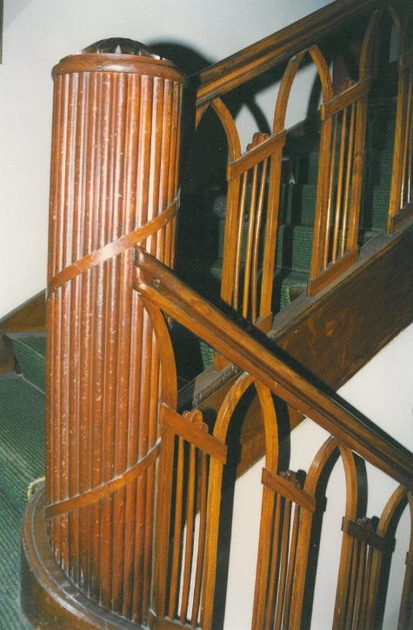
Abb.10) In Holz geschnitztes Treppengeländer, 1996 © Kantonale Denkmalpflege Aargau
Zur Innenausstattung gehört weiter ein bemalter klassizistischer Kachelofen aus der Entstehungszeit der Villa. (Abbn.11 u. 12)
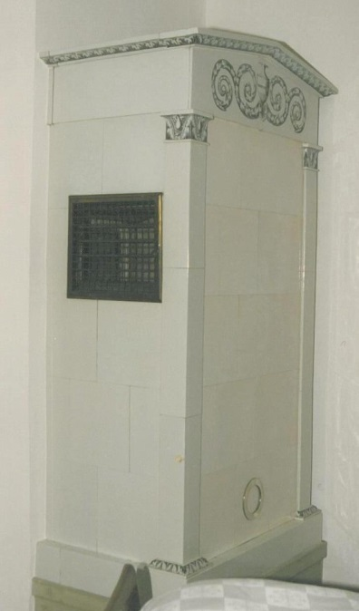
Abb.11) Klassizistischer Kachelofen um 1825, 1996 © Kantonale Denkmalpflege Aargau
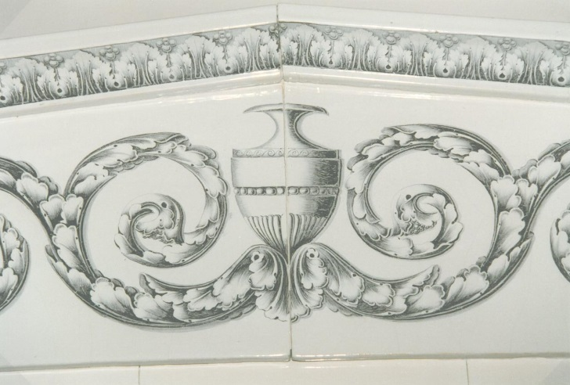
Abb.12) Detail Klassizistischer Kachelofen um 1825, 1996 © Kantonale Denkmalpflege Aargau

Industriepionier und erster Landammann: Johann Rudolf Dolder
Zwischen dem Isler-Haus am unteren Schlosshügel und der Bünz befindet sich das Rilliet-Laué-Gut mit dem herrschaftlichen Wohnhaus in klassizistischem Baustil und einer grossen Gartenanlage. In der Villa mit Walmdach aus dem Jahr 1785 wohnte einst Johann Rudolf Dolder (1753-1807). (Abb.13)
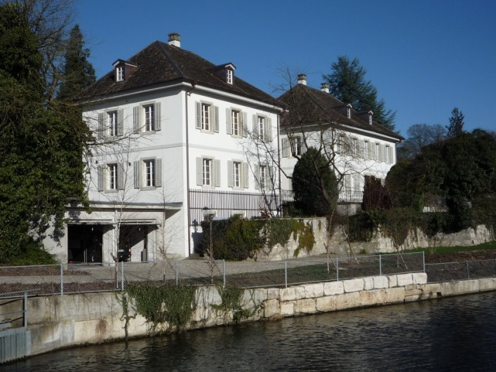
Abb.13) Ehemaliges Wohnhaus von Johann Rudolf Dolder, 2014
Der umtriebige Dolder hatte zehn Jahre zuvor vom Schlossherr Niklaus Albrecht Effinger Land auf der Hornimatt erworben und die erste Indienne-Manufaktur in Wildegg errichtet. 1781 verkaufte er diese an die Firma Laué & Cie. Dolder führte aber noch bis in die 1790er-Jahre die Geschäfte der Laué & Cie.
Kurze Zeit vor dem Jahr 1798 wurde Johann Rudolf Dolder aktiver Anhänger der Revolution und stieg in die Politik ein: Als karrierebewusster Mann ergriff er engagiert für Frankreich Partei. Seine guten Verbindungen zu den Vertretern Frankreichs ermöglichten es ihm, zur Zeit der Helvetik wichtige Posten einzunehmen: Erst wurde er Senator, dann 1799 Direktoriumsmitglied und 1802 Landammann der Helvetischen Republik. (Abb.14)
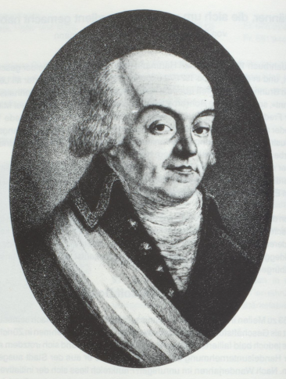
Abb.14) Johann Rudolf Dolder (Gemeindejahrbuch Möriken-Wildegg 1985/1986) [Weitere Angaben, Rechte unbekannt]
Im 1803 gegründeten Kanton Aargau war Dolder Grossratspräsident, sass 1803 bis 1807 im Kleinen Rat (Exekutive) und war der erste Landammann des Kantons. Dolder starb am 17. Februar 1807. (Abb.15)
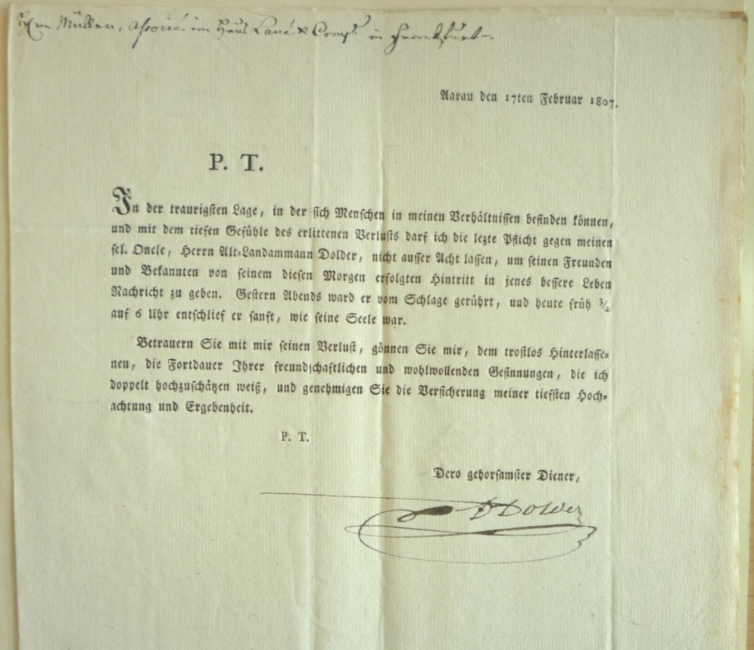
Abb.15) Todesanzeige Johann Rudolf Dolder, 17. Februar 1807 (Staatsarchiv Aargau)

Wohlstand und Wohltätigkeit: Villa Isler-Trümpi
Der Strohgeflecht-Fabrikant Emil Isler-Trümpi liess 1895 bis 1896 vom angesehen Architekten Karl Moser ein herrschaftliche Wohnhaus „Bünzegg“ in Wildegg erstellen. (Abb.16)
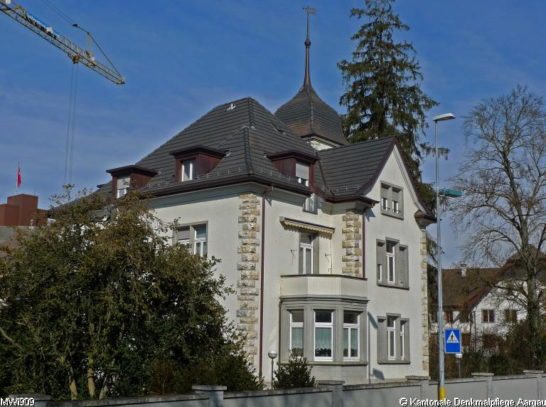
Abb.16) Villa Isler, von 1895/96 © Kantonale Denkmalpflege Aargau
Die Villa wurde im Stil des romantischen Historismus erbaut. Ganz in der Nähe stand das Isler’sche Fabrikgebäude auf der Blakimatt, welches der heutigen Überbauung weichen musste. (Abb.17)
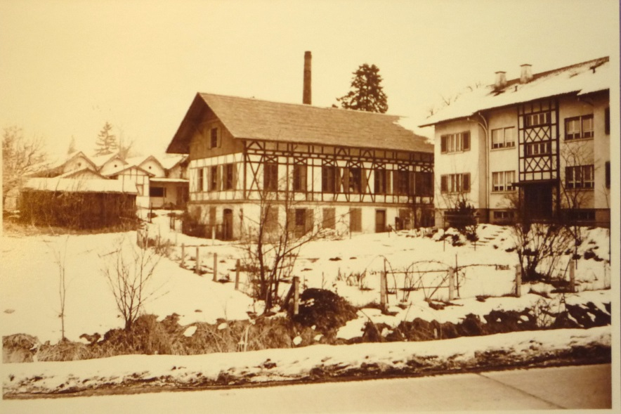
Abb.17) Lagerschuppen der Strohwarenfabrik Isler, Jahr unbek. (Gemeindearchiv Möriken-Wildegg)
Um ein herrschaftliches Wohnhaus zu bauen und in Stand halten zu können, waren grosse Geldbeträge nötig. Das Gleiche gilt für die ersten Automobile, die anfangs des 20. Jahrhunderts in Wildegg auftauchten. Autos waren Luxusprodukte. Nicht ohne Stolz liessen sich deshalb Frau Emma Isler, der junge Max Isler und der Chauffeur anfangs des 20. Jahrhunderts im offenen Wagen fotografieren. (Abb.18)
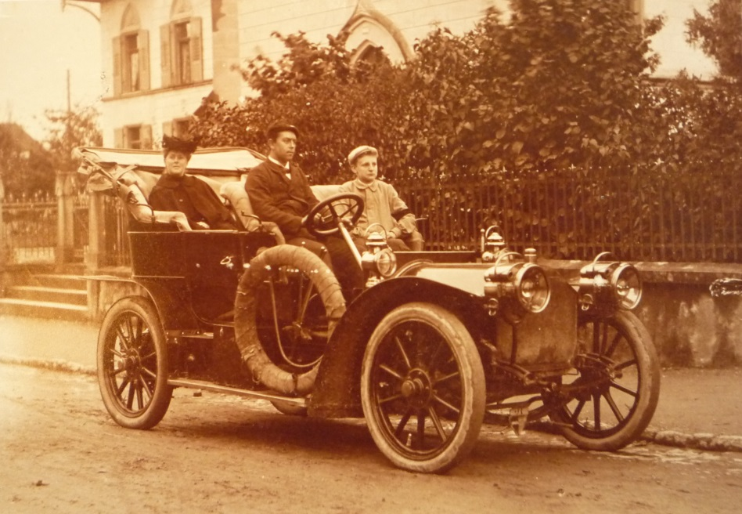
Abb.18) Auto mit Emma Isler, Chauffeur und Max Isler 1907 (Gemeindearchiv Möriken-Wildegg)
Die Familie Isler schenkte 1957 das herrschaftliche Haus an der Bruggerstrasse in Wildegg der Kulturgesellschaft Lenzburg. Die Bedingung war, dass in der Villa „Bünzegg“ ein Altersheim eingerichtet und betrieben wird. Der Verein Alterszentrum Chestenberg übernahm 1979 das Haus und kaufte angrenzenden Boden, auf dem heute ein Neubau aus den 1980er-Jahren steht. In der umgebauten Villa wohnen heute betagte Menschen in Alterswohnungen. (Abb.)

Medienverzeichnis, Objekte
Liste der erwähnten Medien und Objekte
Abb.1) Herrschaftliche Wohnbauten in Wildegg, Luftbild (swisstopo)
Kartenausschnitt mit Markierungen (SE) http://map.geo.admin.ch/?X=252150.79&Y=655020.27&zoom=12&lang=de&topic=ech&bgLayer=ch.swisstopo.swissimage. Stand 08.04.2014. [Bild bereits verwendet in Dossier 23.1 Entwicklung der industriellen Kulturlandschaft, Bsp. Wildegg]
Abb.2) Laué-Gut, Ausschnitt aus kolorierter Umrissradierung von Johann Jakob Aschmann, um 1802
Originaltitel: Herrn Lauis & Comp. Fabrick & Wirtshaus in der Hellmühli bey Wildegg im Canton Bern. No. 30 Nach der Nat. zeichn. & in Kupfer gesetzt auch zu haben von Joh. Jac. Aschmann Mahler in Thalweil.
(Staatsarchiv Aargau, CH-000051-7, GS/00613-3) [Das ganze Bild bereits verwendet in: Dossier 23.7 Kanäle, Bsp. Aabach zu Bünz]
Abb.3) Rückseite des Laué-Hauses von 1776ff./1790 mit gegenüberliegender Villa Isler-Trümpi von 1895/96, 2014 (Foto Stefan Egli)
Abb.4) Manufakturgebäude an der Lauéstrasse, erbaut um 1780/90, 2014 (Foto Stefan Egli)
Abb.5) Laué-Gut mit dem linken Eckpavillon an der Bruggerstrasse, 2014 (Foto Stefan Egli)
Abb.6) Villa Fischer (links) mit der alten Hellmühle, nach 1905 (Rechte Gemeindearchiv Möriken-Wildegg)
Abb.7) Amslergut mit Park, 1968, Ausschnitt (Rechte Gemeindearchiv Möriken-Wildegg)
Abb.8) Amslergut, 18./19. Jahrhundert © Kantonale Denkmalpflege Aargau
DSI-MWI006 Bruggerstrasse 24, 26, 28 Amslergut
http://dpag.scope.ch/dpag/detail.aspx?ID=24618. Stand 01.06.2014.
Abb.9) Isler-Haus, Biedermeiervilla von 1825 © Kantonale Denkmalpflege Aargau
DSI-MWI005 Hellgasse 1, Isler-Haus, 1825
http://dpag.scope.ch/dpag/detail.aspx?ID=24612. Stand 01.06.2014.
Abb.10) In Holz geschnitztes Treppengeländer, 1996 © Kantonale Denkmalpflege Aargau
Fotoarchiv der Kantonalen Denkmalpflege, „Möriken-Wildegg“, MWI005 Isler-Haus, Foto: Hunziker, 1996, Neg. K 32634 F.
Abb.11) Klassizistischer Kachelofen um 1825, 1996 © Kantonale Denkmalpflege Aargau
Fotoarchiv der Kantonalen Denkmalpflege, „Möriken-Wildegg“ MWI005 Isler-Haus, Foto: Hunziker, 1996, Neg. K 32629 F
Abb.12) Detail Klassizistischer Kachelofen um 1825, 1996 © Kantonale Denkmalpflege Aargau
Fotoarchiv der Kantonalen Denkmalpflege, „Möriken-Wildegg“
MWI005 Isler-Haus, Foto: Hunziker, 1996, Neg. K 32631 F
Abb.13) Ehemaliges Wohnhaus von Johann Rudolf Dolder, 2014 (Foto Stefan Egli)
Abb.14) Johann Rudolf Dolder (Gemeinde-Jahrbuch Möriken-Wildegg, Jg. 20 (1985/1986), S. 150
[Weitere Angaben, Rechte unbekannt, vgl. auch Bild auf Wiki-Eintrag zu Dolder]
Aargauer Kantonsbibliothek, Sig.: AKB SchZ 86/20.
Abb.15) Todesanzeige Johann Rudolf Dolder, 17. Februar 1807, Ausschnitt
(Staatsarchiv Aargau, CH-000051-7, NLA-105, Schachtel 0001, Laué + Cie.)
Abb.16) Villa Isler, von 1895/96 © Kantonale Denkmalpflege Aargau
INV-MWI909 Villa Isler, 1895
http://dpag.scope.ch:8001/dpag/detail.aspx?ID=43170. Stand 01.06.2014.
Abb.17) Lagerschuppen der Strohwarenfabrik Isler, Jahr unbek. (Rechte Gemeindearchiv Möriken-Wildegg)
Abb.18) Auto mit Emma Isler, Chauffeur und Max Isler 1907 (Gemeindearchiv Möriken-Wildegg)

Quellen- und Literaturverzeichnis
Angaben zu verwendeter Literatur und Quellen
Bhattacharyain, Tapan: Amsler, Samuel, in: Historisches Lexikon der Schweiz (HLS). Onlineausgabe: http://www.hls-dhs-dss.ch/textes/d/D22130.php.Stand: 06.05.2014.
Brian Scherer, Sarah: Isler, Alois, in: Historisches Lexikon der Schweiz (HLS). Onlineausgabe: http://www.hls-dhs-dss.ch/textes/d/D32677.php.Stand: 06.05.2014.
Isler, Fred: Johann Rudolf Dolder, in: Gemeinde-Jahrbuch Möriken-Wildegg, Jg. 20 (1985/1986), S. 149-151.
Aargauer Kantonsbibliothek, Sig.: AKB SchZ 86/20.
Meier, Bruno: Die Gewerbe- und Industrielandschaft Wildegg. [Aarau] 1999.
Aargauer Kantonsbibliothek, Sign.: AG BrQ 999.
Neuenschwander, Heidi: Entwicklung bis zur Neuzeit, in: Chronik von Möriken-Wildegg, o. Ort 1992, S. 37-76.
Aargauer Kantonsbibliothek, Sign. AKB 47512.
Müller-Wolfer, Th.[eodor]: Johann Rudolf Dolder, in: Lebensbilder aus dem Aargau 1803-1953. Argovia, Bd. 65 (1953), Aarau 1953, S. 11-19.
http://dx.doi.org/10.5169/seals-62489. Stand: 06.05.2014.
Nold, Halder: Geschichte des Kantons Aargau, Bd. 1: 1803-1953. Aarau 1953.
http://www.geschichte-aargau.ch/index.php/aargauer-geschichte/geschichte-des-kantons-aargau/band-1. Stand: 06.05.2014.
Seiler, Christoph, Steigmeier, Andreas: Geschichte des Aargaus. Illustrierter Überblick von der Urzeit bis zur Gegenwart. 2. durchges. Aufl., Aarau 1998 (1991).
http://www.geschichte-aargau.ch/index.php/aargauer-geschichte/seiler-steigmeier-geschichte-aargau. Stand: 06.05.2014.
Steigmeier, Andreas: Johann Rudolf Dolder, in: Historisches Lexikon der Schweiz (HLS). Onlineausgabe: http://www.hls-dhs-dss.ch/textes/d/D5487.php. Stand: 07.05.2014.
VAMUS Verband Aargauer Museen und Sammlungen. Online-Datenbank Industriekultur
Eintrag: Alois Isler & Cie. Stroh- und Rosshaarflechterei
http://www.vamus.ch/industriekultur/firma_detail.cfm?search=ort%3D%27Wildegg%27&start=1. Stand 05.04.2014.
Eintrag: Hellmühle (JOWA)
http://www.vamus.ch/industriekultur/firma_detail.cfm?search=ort%3D%27Wildegg%27&start=4.
Stand 05.04.2014.
Auflistung der Landammänner im Kanton Aargau seit 1803:
Staatskanzlei Kanton Aargau, Kommunikationsdienst des Regierungsrats
https://www.ag.ch/de/rr/gesamtregierungsrat/regierungsraete_seit_1803/ehemalige_landammaenner/ehemalige_landamm_nner.jsp. Stand 07.06.2014.
Kantonale Denkmalpflege Aargau:
INV-MWI909 Villa Isler, 1895 © Kantonale Denkmalpflege Aargau
http://dpag.scope.ch:8001/dpag/detail.aspx?ID=43170. Stand 01.06.2014.
INV-MWI910 Villa Fischer, 1903 © Kantonale Denkmalpflege Aargau
http://dpag.scope.ch/dpag/detail.aspx?ID=43176. Stand 01.06.2014.
INV-MWI928 Fabrikgebäude der Indiennes-Druckerei Laué © Kantonale Denkmalpflege Aargau
http://dpag.scope.ch/dpag/detail.aspx?ID=43320. Stand 01.06.2014.
INV-MWI932 Gärtnerei des Rilliet-Laué-Guts, 1873 © Kantonale Denkmalpflege Aargau
http://dpag.scope.ch/dpag/detail.aspx?ID=119607. Stand 01.06.2014.
DSI-MWI003 Hellgasse 24, Rilliet-Laué-Gut, 1785© Kantonale Denkmalpflege Aargau
http://dpag.scope.ch/dpag/detail.aspx?ID=24600. Stand 01.06.2014.
DSI-MWI004 Bruggerstrasse 18, Haus Laué mit Gartenpavillons, 1790 © Kantonale Denkmalpflege Aargau
http://dpag.scope.ch/dpag/detail.aspx?ID=24606. Stand 01.06.2014.
DSI-MWI005 Hellgasse 1, Isler-Haus, 1825 © Kantonale Denkmalpflege Aargau
http://dpag.scope.ch/dpag/detail.aspx?ID=24612. Stand 01.06.2014.
DSI-MWI006 Bruggerstrasse 24, 26, 28 Amslergut © Kantonale Denkmalpflege Aargau
http://dpag.scope.ch/dpag/detail.aspx?ID=24618. Stand 01.06.2014.
DSI-MWI007 Bruggerstrasse 17, Hellmühle, 1690 © Kantonale Denkmalpflege Aargau
http://dpag.scope.ch/dpag/detail.aspx?ID=24624. Stand 01.06.2014.
DSI-MWI014 Manufakturgebäude, 1790 © Kantonale Denkmalpflege Aargau
http://dpag.scope.ch/dpag/detail.aspx?ID=24666. Stand 01.06.2014.

Angaben weiterer Literatur und Quellen

